行政院人事行政總處地方行政研習中心
線上直播課程閱讀操作手冊
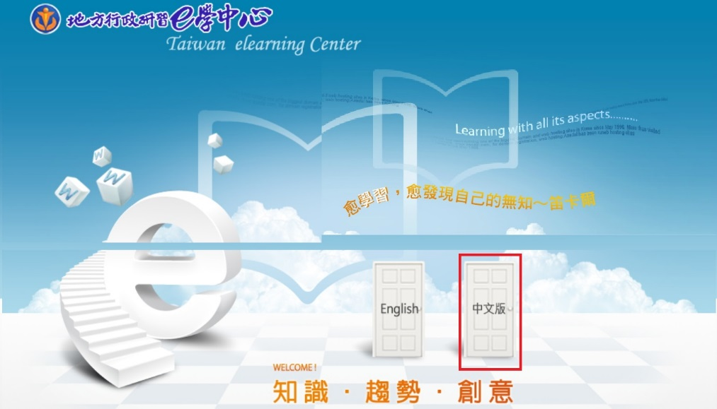
- 請先連結至「e學中心」網站(https://elearning.rad.gov.tw)，並點選中文版。
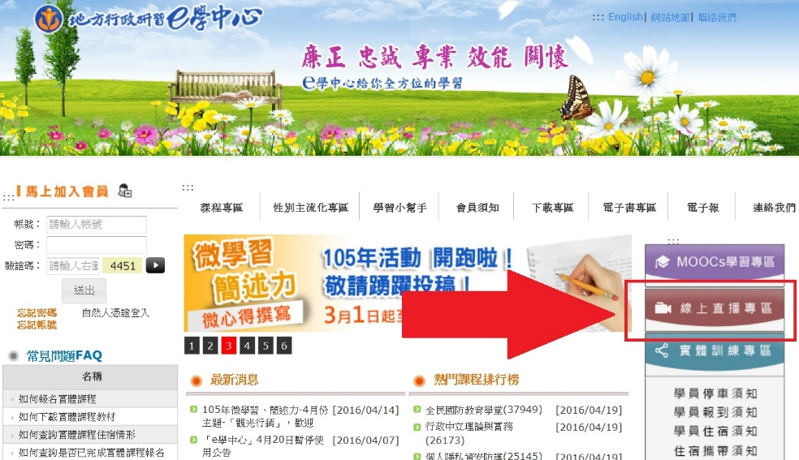
- 進入首頁畫面後，點選右側的「線上直播專區」。
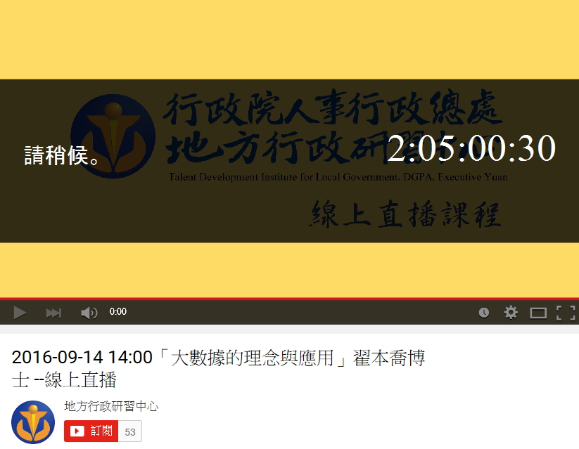
- 待直播時間開始後即可觀看課程。

